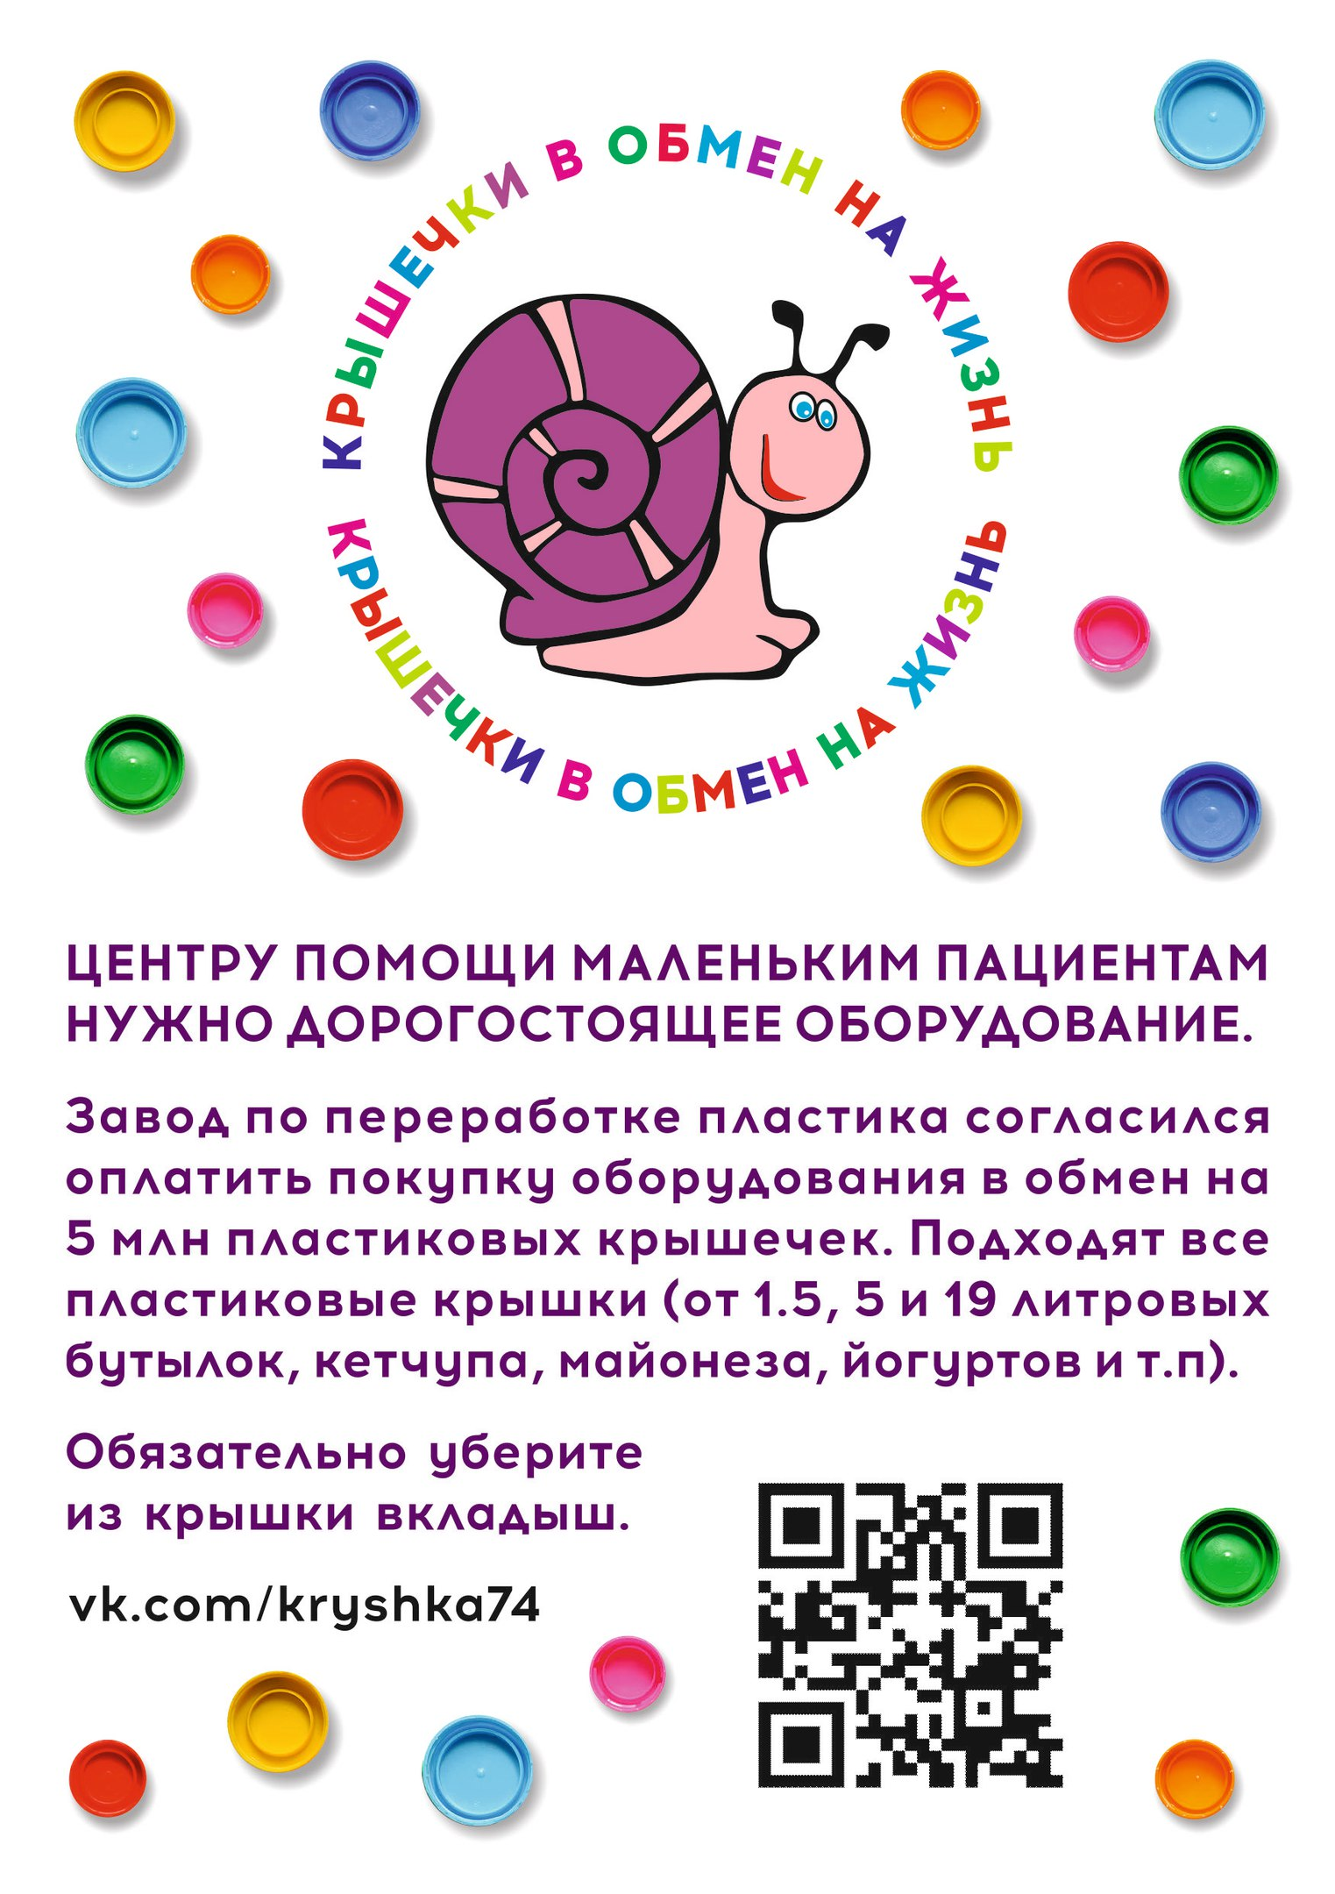

Проект "Крышечки в обмен на жизнь!"
направлен на улучшение жизни детей с тяжелыми заболеваниями.
Центру паллиативной помощи маленьким пациентам с неизлечимыми болезнями нужно дорогостоящее оборудование
1. Вы собираете пластиковые крышечки дома и на работе.
2. Приносите крышечки в пункт сбора и складываете в специальную красивую вазу.
3. Все вместе мы набираем 5 миллионов крышечек.
4. Сдаем крышечки на завод по переработке пластика.
5. Завод перечисляет нам деньги.
6. На вырученные деньги мы покупаем Электроотсасыватель хирургический Armed 7e-b, Armed 7e-d, ингалятор Omron-compair NE-C28-E и др.
7. Выкладываем в группе отсканированные документы об оплате и передачи оборудования в детский паллиативный центр.
8. Выбираем новую цель для сбора крышечек совместно с Челябинским благотворительным фондом "Дело каждого". (https://дело-каждого.рф/).
9. См. пункт 1.
Подходят все пластиковые крышки от:
- пластиковых бутылок любого объема
- 19 литровых бутылей из под воды
- соков
- йогуртов, кефира и молока
- майонеза
- кетчупа
- горчицы
- растительного масла
- кремов
- витаминов
- лекарств
- средств для мытья посуды
- бытовой химии
- зубной пасты
- шампуней и пены для ванны
- капсулы от киндер сюрпризов
- крышки от пластиковых канистр (из под машинного масла и автохимии)
- даже колпачки от фломастеров и маркеров!
Пожалуйста, обязательно вытаскивайте вкладыши из крышек, если они есть. Крышечки со вкладышами на переработку не принимают.
Подходят все пластиковые крышки от:
- пластиковых бутылок любого объема
- 19 литровых бутылей из под воды
- соков
- йогуртов, кефира и молока
- майонеза
- кетчупа
- горчицы
- растительного масла
- кремов
- витаминов
- лекарств
- средств для мытья посуды
- бытовой химии
- зубной пасты
- шампуней и пены для ванны
- капсулы от киндер сюрпризов
- крышки от пластиковых канистр (из под машинного масла и автохимии)
- даже колпачки от фломастеров и маркеров!
Пожалуйста, обязательно вытаскивайте вкладыши из крышек, если они есть. Крышечки со вкладышами на переработку не принимают.

